Консультация «Формирование у детей мотивации к учению».
Психологи и педагоги озабочены тем, что ежегодно увеличивается рост детей неготовых к школе, не желающих идти в общеобразовательные учреждения, среди которых все чаще попадают дети с достаточно высоким уровнем умственного развития и овладевшие навыками чтения и счета еще до школы. Усвоив эти навыки, дети могут остаться интеллектуально пассивными, у них может отсутствовать желание и привычка думать, стремление узнать что-то новое, умение включаться в игры с другими детьми, подчинять свои интересы требованиям взрослых, контролировать свое поведение. Поэтому мы для своего исследования выбрали тему «Формирование у детей мотивации к учению», которая имеет социальный заказ со стороны родителей и педагогов.
Не существует каких-то абсолютных критериев готовности ребенка к школе, важно, чтобы он хотел учиться, мог овладеть знаниями, и испытывал удовольствие и радость от учебы. Именно эти показатели определяют познавательную учебную мотивацию, характеризуют интеллектуальные способности и эмоциональный фон готовности ребенка к школе.
Учебный,
познавательный

Социальный

Трудовой

«Внешний»

Игровой

Мотивы
детей

Достижение

Мотив общения

Позиционный

Достаточно готов к школьному обучению (средний уровень)

Оптимально готов к школьному обучению (высокий уровень)

Недостаточно готов к школьному обучению (низкий уровень)

Цель нашего исследования: создание условий для формирования школьной готовности у детей с мотивационной незрелостью в условиях дошкольного образовательного учреждения.
Задачи:
- продолжать формировать учебно - познавательные мотивы;
- способствовать удержанию внутренней позиции будущего ученика;
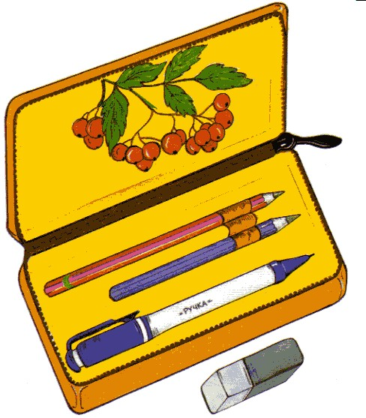
- развивать высшие психические функции (внимание, память, мышление, восприятие, воображение) и формировать их произвольность;
- продолжать формировать коммуникативные навыки сотрудничества в общении со сверстниками, необходимые для успешного протекания процесса обучения;
- продолжать повышать уверенность в себе и развивать
самостоятельность;
- продолжать формировать самосознание и адекватную самооценку;
- обеспечивать атмосферу эмоционального принятия, снижающей чувства беспокойства и тревоги в ситуациях обучения и общения;
- развивать рефлексию, возвращение чувства ответственности за результаты деятельности, воспитание воли;
- продолжать учить детей поддерживать и укреплять позитивные чувства, снимать утомление, предупреждать негативные эмоции.

Поставленные задачи рассматриваются как единый комплекс, т.к. только целостное воздействие на личность ребенка может привести к устойчивому позитивному изменению (или формированию определенных психологических компонентов).

Таким образом, работа по формированию мотивационной готовности к школьному обучению проводилась по четырем направлениям:

- Формирование правильных положительных представлений о школе
Задачи данного направления: сформировать у детей первоначальные знания о школе, создать психологическую положительную установку на школу, обогатить знания детей о школе, познакомить со школьным двором, спортивной площадкой, раскрыть различные стороны жизни школьников, показать радость детей, идущих в школу.
Формы организации: рассказ о своих школьных днях, рассматривание тетрадей, букварей, посещение линейки, посвященной 1 сентября, чтение книг на школьную тематику.
Результат: расширение знаний детей о мире школьников, зарождение чувства доверия к школе, пробуждение интереса к разным сторонам школьной жизни.
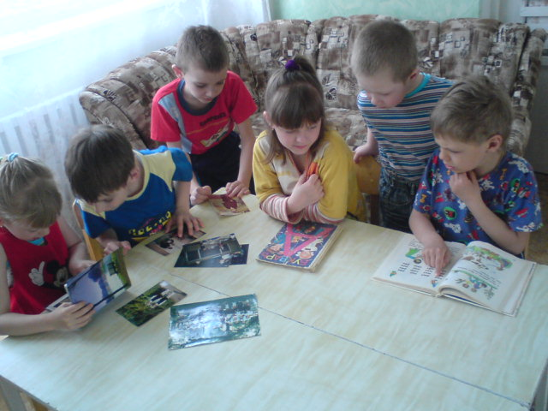

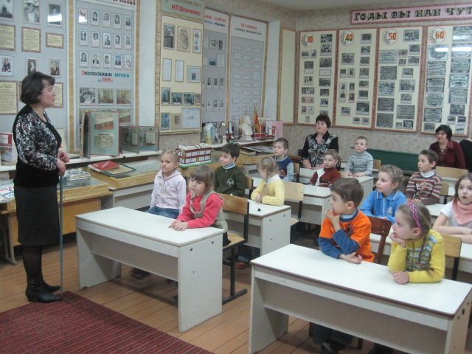

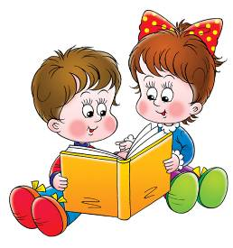

- Формирование интереса к новому собственно школьному содержанию занятий

Задачи данного направления: вызвать положительные эмоциональные переживания, познакомить с кабинетом первоклассников, школьную важность и значимость школьных знаний, закрепить знания о школьных атрибутах, определить уровень информированности о школьной жизни.

Формы организации: экскурсия в школу, посещение уроков физкультуры, праздника Букваря, рисование на тему «Что я знаю о школе», сюжетно-
ролевая игра «Школа».
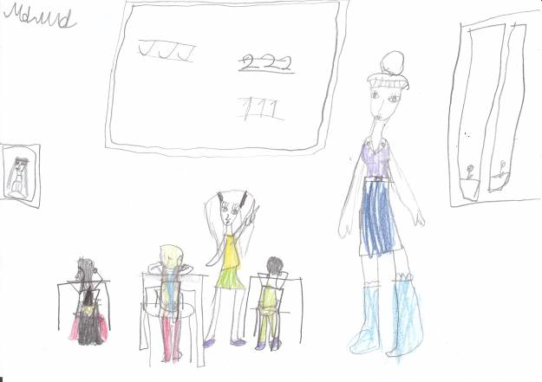
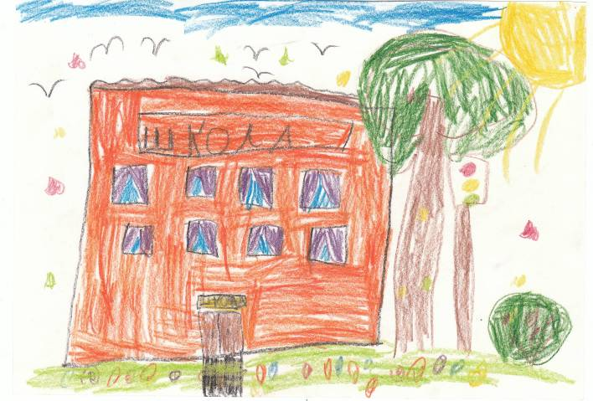

Результат: появление желания прийти в школу еще раз и учиться в
ней, возникновение эмоционального положительного отношения к школе, интерес к школьным атрибутам.
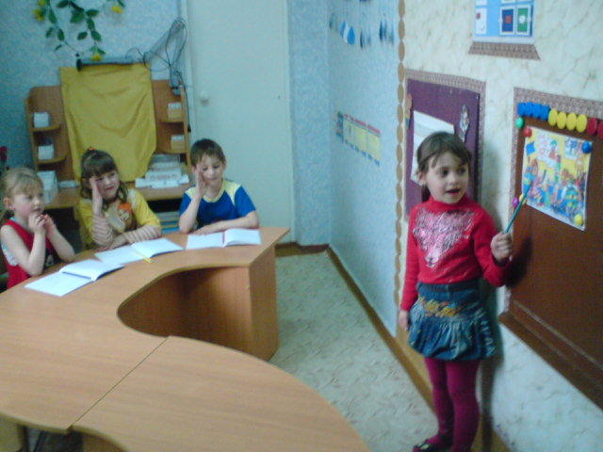

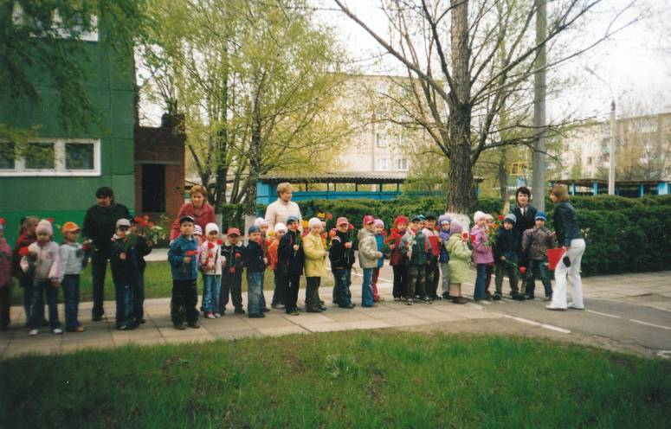

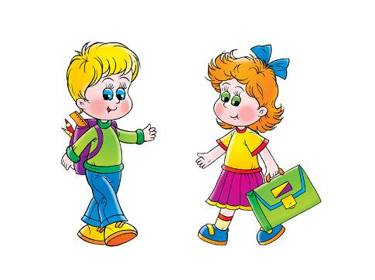

3. Ориентация дошкольников на школьную организацию деятельности и
поведения.

Задачи данного направления: ознакомить детей с распорядком жизни в школе (урок, перемена), закрепить знания о правилах поведения в школе, формировать знания о школьной дружбе, показать детям образ «хорошего» и «плохого» ученика.

Формы организации: экскурсия в школу во время перемены, кукольный театр «Как Буратино в школу ходил», беседы «Что можно сделать за перемену?», «Школа и ее правила», чтение рассказов К.Д.Ушинского, совместные праздники дошкольников и их родителей с учениками «Моя любимая книжка», «Вместе весело шагать».

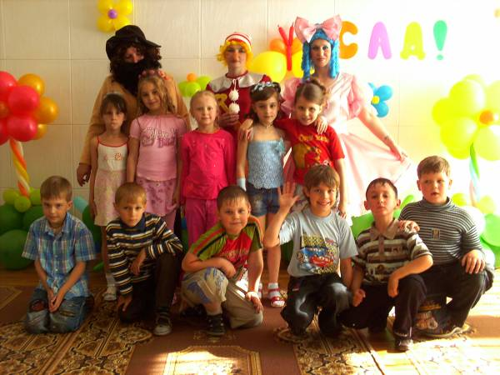
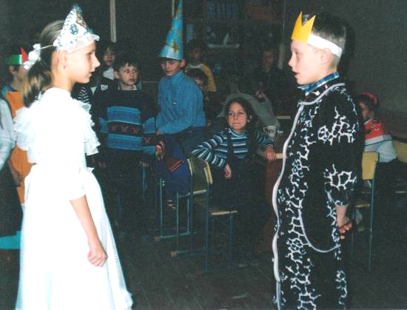

Результат: желание быть школьником и выполнять установленные правила, возникновение содержательных контактов между детьми, желание найти новых друзей.
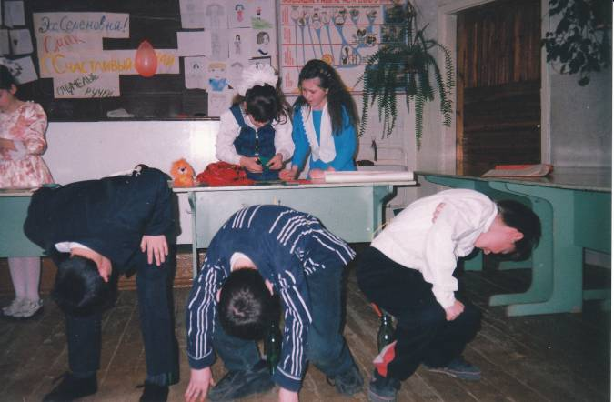

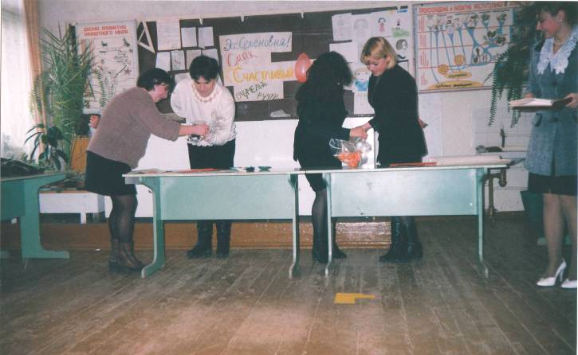

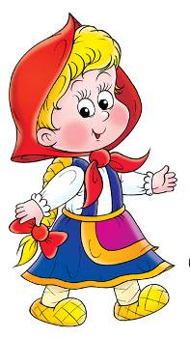

- Признание роли и авторитета учителя.
Задачи данного направления: создать образ доброго учителя, возбудить и закрепить чувство доверия к учителю, интереса к учителю.
Формы организации: беседы об учителе после посещения школы, встреча учителя с дошкольниками в детском саду, организация переписки с учителем.
Результат: чувство радости от общения с учителем, растущий интерес к учителю, стремление стать лучше, заслужить одобрение учителя.
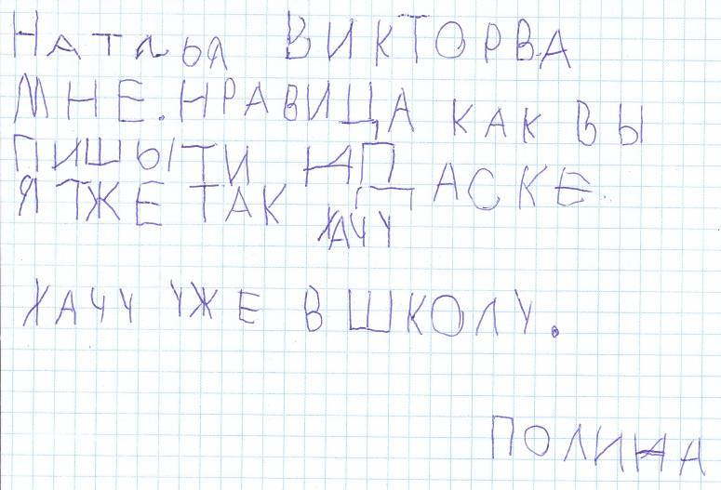

Понятие «готовность к обучению» включает в себя и определенный уровень физического развития ребенка.
Однако в последнее время многие родители жалуются на высокую заболеваемость у детей, появление хронических и психосоматических болезней. Это, несомненно, снижает уровень готовности к обучению, т.к. каждый день болезни - это преграда для развития психики ребёнка, он снижает активность детей, тормозит работоспособность и выносливость. А эти качества очень важны первоклассникам, ведь им предстоит находиться в школе по 4-5 часов,
оставаясь при этом внимательными, инициативными и сосредоточенными. Возможно, наше закаливание, плавание в бассейне, утренняя гимнастика покажутся банальными, но действительно нового ничего нет. А плюс к
этому, мы развиваем у детей способность к саморегуляции своего физического и психического состояния, обучаем их методам снятия психо - физической усталости (психогимнастика, релаксационные минутки, физкультминутки).
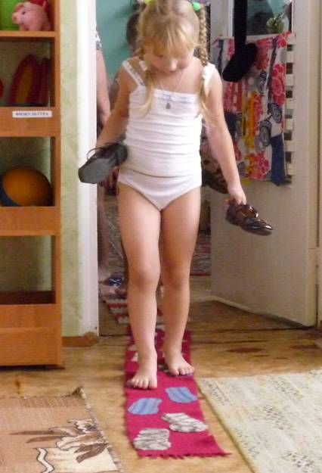

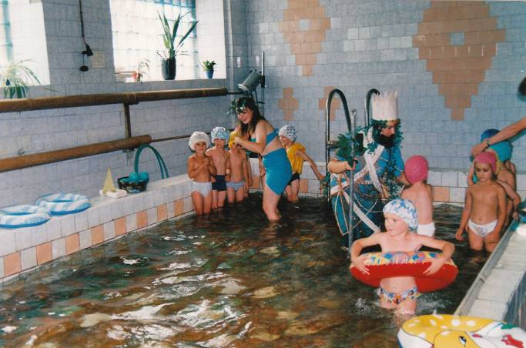

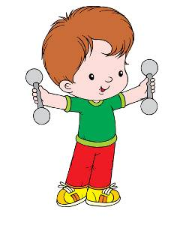

На формирование правильной учебной мотивации влияет интеллектуальная подготовка детей, развитие мыслительных операций, памяти, внимания, мелкой моторики. Все эти качества необходимы ребёнку, поднимающемуся на первую ступеньку лестницы познания.

Важную роль в развитии мыслительных операций ребёнка играет умение выделить существенные признаки предметов, обобщить их в едином представлении, установить смысловые и причинно – следственные связи
и отношения.

В школе необходимо запоминать и воспроизводить много информации. Это и таблицы умножения, и правила, и стихотворения. Для школы важно, чтобы ребёнок мог управлять своей памятью, ставить перед собой осознанную цель – запомнить, приложив силу и волю, т.е. у него должно быть развито произвольное запоминание. Чем больше будут развиты все виды памяти: слуховая, зрительная, смысловая,
тем легче будет учиться, усваивать новое, преодолевать препятствия.

Развитая мелкая моторика означает сформированность пальцев рук к осуществлению графических и механических операций. От этой способности зависит формирование чёткости почерка. Доказано, что существует прямая связь между уровнем развития мелкой моторики и речью, интеллектуальными показателями.

В развитии у детей познавательного интереса, желании и потребности
узнать новое, наблюдательности, исследовательского подхода к явлениям и объектам окружающей действительности, совершенствовании памяти, воображения, логического и творческого мышления, речи, нашими
помощниками были: игры Воскобовича В.В., блоки Дьенеша, ТРИЗ.

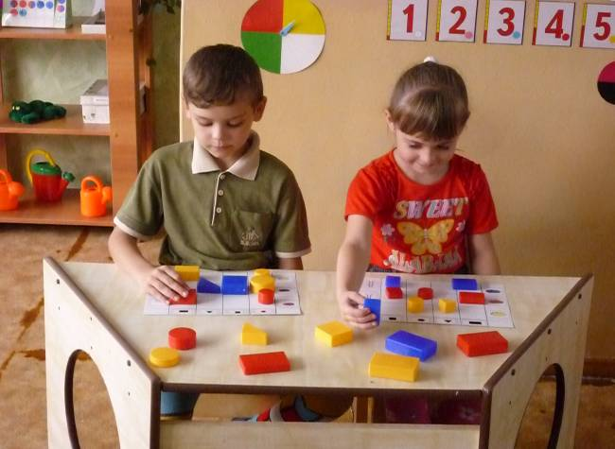
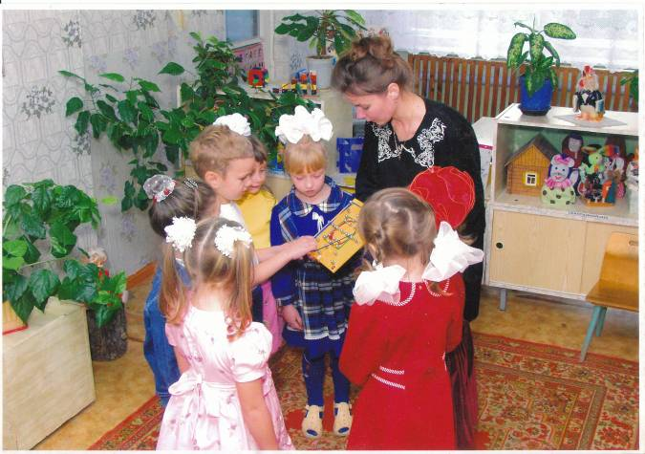

Становясь школьником, ребёнок стремится самостоятельно организовывать
своё поведение, овладеть навыками взаимодействия с окружающим миром способами, которые присущи взрослым. Доверчивые и рассеянные, занятые мыслями об играх с друзьями, маленькие ученики не сразу осознают необходимость быть внимательными и осторожными по дороге в школу.

Чтобы предупредить детей об опасностях, предостерегающих их на дороге, мы проигрываем ситуации на макетах, встречаемся с инспектором по пропаганде безопасности дорожного движения.
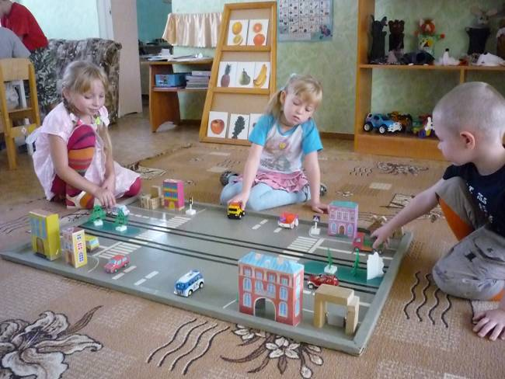
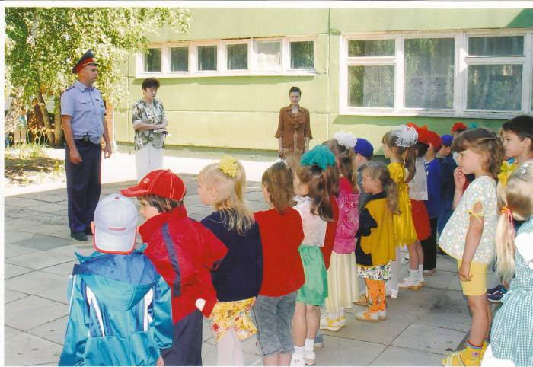

Мотивация является действительно сложным, многоуровневым и к тому же изменяющимся психическим явлением. Важно, что для гармоничного психического развития у будущего школьника должна быть сформирована зрелая учебно-познавательная мотивация, устойчивое желание учиться. Именно внутренняя мотивация, её настрой являются определяющим моментом успешного обучения будущего ученика.
Анализируя результаты нашего исследования, по формированию у детей мотивации к учению были сделаны следующие выводы. 4% детей, проявляли положительное отношение к школе, но преобладали игровые мотивы.
23% - дети с положительным отношением к школе, но их привлекали ситуации не учебного характера, а внешние школьные атрибуты. У 73% ребят
наблюдалась высокая школьная мотивация и учебная активность.
В группе, где не проводилась специальная работа по формированию у
детей мотивации к учению, результаты диагностики были другими:
31% детей с мотивационной незрелостью, 19% детей со средним уровнем мотивации, с выраженной неустойчивостью мотивов поведения, учения и 50% детей оптимально готовых к школьному обучению.
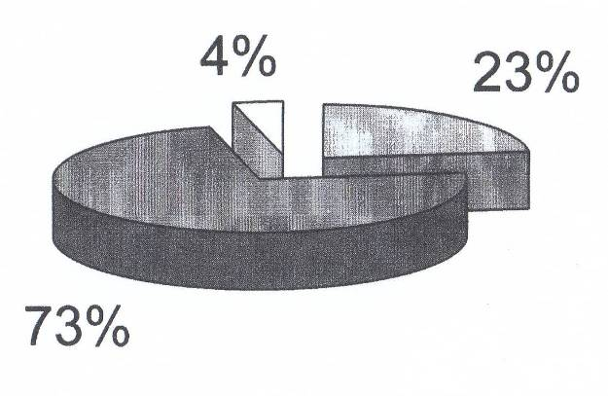
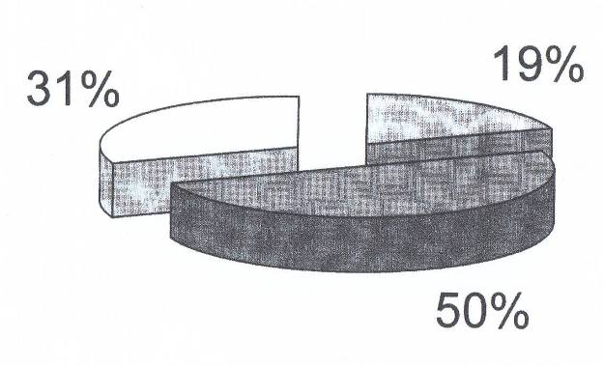

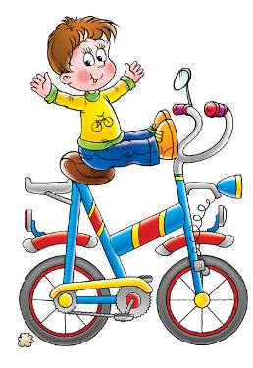
исследуемая группа контрольная группа

Для наших детей приход в школу не был омрачён тревогой
и страхом неизвестности. У них появилось стойкое желание пойти
и учиться в школе, испытывали чувство радости от общения
с учителем, между детьми возникали более содержательные контакты.

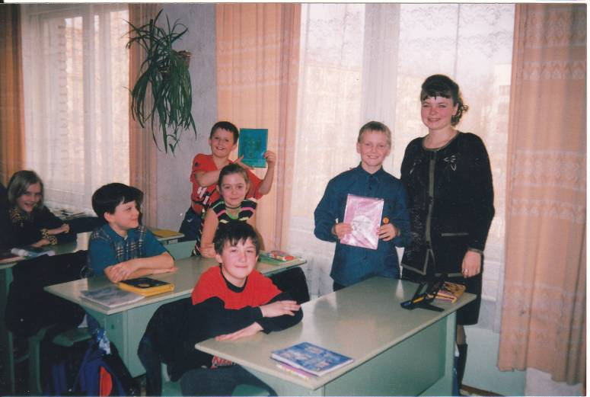

Мы теперь не просто дети,
мы теперь ученики….
